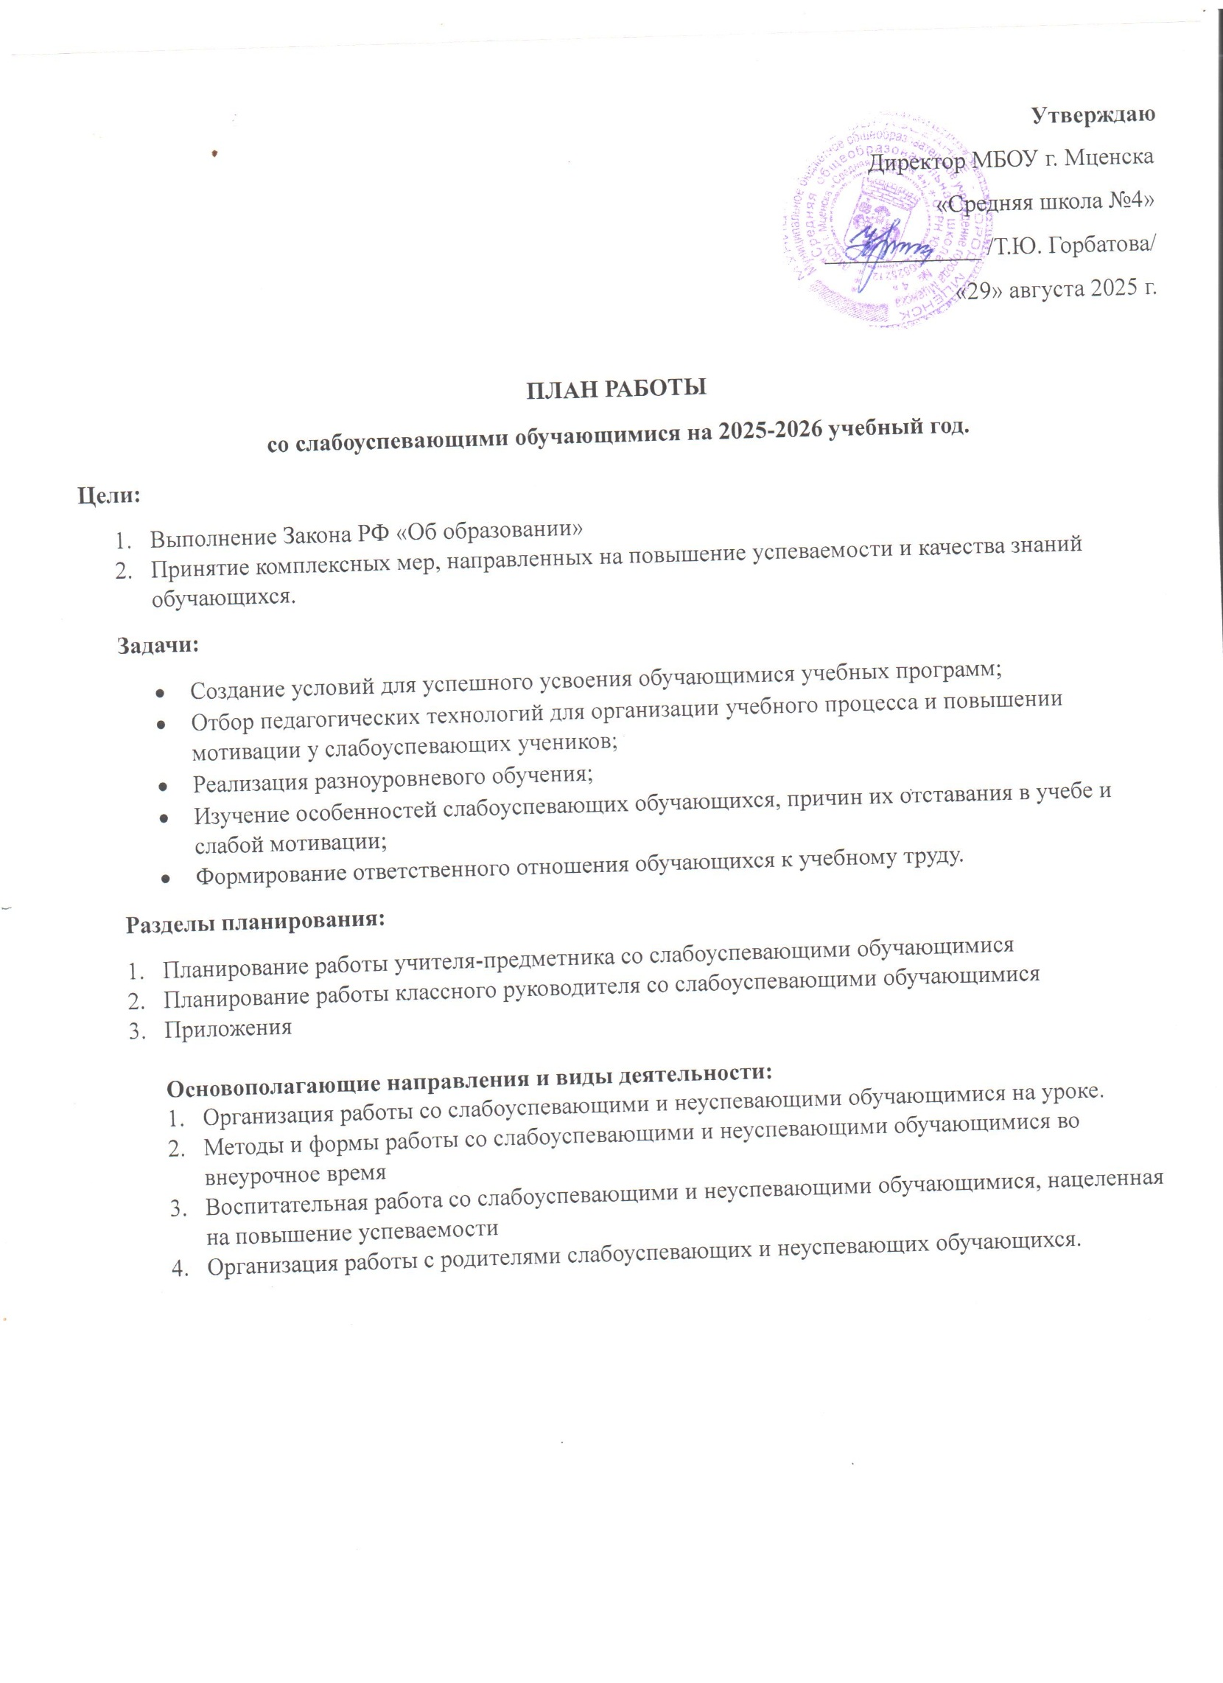

    - ПЛАНИРОВАНИЕ РАБОТЫ
учителя – предметника со слабоуспевающими обучающимися
- Провести диагностику в начале года с целью выявления уровня обученности обучающегося.
- Использовать на уроках различные виды опроса (устный, письменный, индивидуальный и др.) для объективности результата.
- Готовить и использовать на уроках опорные схемы, наглядные пособия, технические средства, дидактический материал.
- Регулярно и систематически опрашивать, выставляя оценки своевременно, не допуская скопления оценок в конце четверти, когда ученик уже не имеет возможности их исправить.
- Комментировать оценку ученика, отмечая недостатки, чтобы ученик мог их устранять в дальнейшем
- Ликвидировать пробелы в знаниях, выявленные в ходе контрольных работ, после чего провести повторный контроль знаний.
- Ставить в известность родителей ученика о низкой успеваемости, если наблюдается скопление неудовлетворительных оценок (3 и более «2»)
- Проводить индивидуально-групповые консультации и занятия с обучающимися, нуждающимися в помощи, для отработки базовых знаний и умений
- Использовать новые образовательные технологии, инновационные формы и методы обучения: личностно – ориентированный подход (обучение строить с учетом развитости индивидуальных способностей и уровня сформированности умений учебного труда) и разноуровневую дифференциацию на всех этапах урока.
- Организовать индивидуально-групповую работу, применяя дифференцированные тренировочные задания, инвариантные практические работы, дифференцированные проверочные работы, творческие работы по выбору.
- На уроках и дополнительных занятий применять «Карточки помощи», «Памятки для учащихся», шире использовать игровые задания, которые дают возможность работать на уровне подсознания.
- При опросе слабоуспевающим школьникам дается примерный план ответа, разрешается пользоваться планом, составленным дома, больше времени готовиться к ответу у доски, делать предварительные записи, пользоваться наглядными пособиями и пр.
- Ученикам задаются наводящие вопросы, помогающие последовательно излагать материал.
- Периодически проверяется усвоение материала по темам уроков, на которых ученик отсутствовал по той или иной причине.
- В ходе опроса и при анализе его результатов обеспечивается атмосфера доброжелательности.
- В процессе изучения нового материала внимание слабоуспевающих учеников концентрируется на наиболее важных и сложных разделах изучаемой темы, учитель чаше обращается к ним с вопросами, выясняющими степень понимания учебного материала, стимулирует вопросы учеников при затруднениях в усвоении нового материала.
- В ходе самостоятельной работы на уроке слабоуспевающим школьникам даются задания, направленные на устранение ошибок, допускаемых ими при ответах или в письменных работах: отмечаются положительные моменты в их работе для стимулирования новых усилий, отмечаются типичные затруднения в работе и указываются способы их устранения, оказывается помощь с одновременным развитием самостоятельности в учении.
- При организации домашней работы для слабоуспевающих школьников подбираются задания по осознанию и исправлению ошибок: проводится подробный инструктаж о порядке выполнения домашних заданий, о возможных затруднениях, предлагаются (при необходимости) карточки-консультации, даются задания по повторению материала, который потребуется для изучения новой темы. Объем домашних заданий рассчитывается так, чтобы не допустить перегрузки.

Мероприятия | Срок
1. Проведение диагностических работ по основным разделам учебного материала предыдущих лет обучения.  Цель:  а) Определение фактического уровня знаний детей  б) Выявление в знаниях учеников пробелов, которые требуют быстрой ликвидации | Сентябрь
2. Встречи с отдельными родителями и беседы с самими обучающимися | В течение учебного года
3. Участие в обсуждении вопросов работы со слабыми обучающимися и обмен опытом с коллегами (на педсовете, на ШМО) | В течение учебного года
4. Составление плана работы по ликвидации пробелов в знаниях отстающего ученика на текущую четверть | Сентябрь, ноябрь, январь, апрель.  Обновлять по мере необходимости.
5. Использование дифференцированного подхода при организации самостоятельной работы на уроке, включение посильных индивидуальных заданий слабоуспевающему ученику с фиксацией в плане урока | В течение учебного года
6. Отражение индивидуальной работы со слабым учеником в специальных тетрадях по предмету. | В течение учебного года

    - ПЛАНИРОВАНИЕ РАБОТЫ
классного руководителя со слабоуспевающими обучающимися

- С целью предупреждения снижения успеваемости и повышения уровня и качества обученности школьников усилить работу со слабоуспевающими обучающимися, используя эффективные формы контроля.
- Взять под систематический контроль посещаемость учениками уроков, дополнительных занятий ШК.
- Наметить пути создания успешности для этих обучающихся, работать в контакте: классный руководитель – обучающийся – родители – преподаватели.
- В работе с родителями: поддерживать связь, привлекая их к занятиям с ребёнком дома, проводить беседы, давать советы и рекомендации по улучшению успеваемости.
- Работать над выработкой сознательной учебной дисциплины обучающихся, развивать положительную мотивацию в обучении.

Мероприятия | Срок
1. Анализ успеваемости обучающихся по итогам предыдущего года обучения, выявление слабоуспевающих и формирование списков для дальнейшей работы с обучающимися | Август
2. Установление причин отставания слабоуспевающих учащихся.  Фиксирование в специально отведенном журнале по работе со слабоуспевающими обучающимися своего класса | Сентябрь
3. Проведение беседы-консультации с учителями-предметниками класса по согласованию и уточнению плана работы со слабоуспевающими учащимися. Ознакомление учителей предметников с планом работы | Сентябрь
4. Собеседования с учителями по итогам четверти и результатам индивидуальной работы с ребенком | По итогам четверти
5. Индивидуальные беседы с учителями о состоянии дел у слабоуспевающих обучающихся по результатам проведенных контрольных работ | Согласно графику контрольных работ
6. Индивидуальные беседы со слабоуспевающими учениками о состоянии их учебных дел | Выборочно, по ситуации
7. Работа с родителями слабоуспевающих обучающихся | В течение всего учебного года

    - ПЛАНИРОВАНИЕ РАБОТЫ
с родителями слабоуспевающих и неуспевающих обучающихся

Цель: Создание условий для развития личностного потенциала обучающихся в условиях взаимодействия школы, семьи, внешнего социума.

Задачи:
- создать коллектив единомышленников, сделать учащихся, учителей, родителей соучастниками образовательного и воспитательного процесса
- организовать разнообразную увлекательную, социально-значимую совместную деятельность учащихся и родителей
- организовать всеобуч для родителей

Ожидаемые результаты:

- установление диалога и взаимовыгодного сотрудничества между школой и родителями
- формирование у учащихся любви, долга к родителям, близким
- решение проблемы занятости учащихся в свободное от уроков время.

№ п/п | Название мероприятий | Сроки | Ответственные
1 | Проведение родительских  лекториев | В  течение года | Классные руководители
2. | Организация  консультаций для родителей | По мере необходимости | Классные руководители
3. | Организация индивидуальной беседы родителей и учителя в  присутствии ученика | По мере необходимости | Классные руководители, учителя предметники
4. | Оказание информационной  помощи семье | В течение года | Классные руководители
5 | Рекомендации для родителей по подбору  заданий и правильных Интернет-ресурсов , где  осуществляется подбор заданий для ребёнка | В течение года | Классные руководители, учителя предметники
5. | Своевременное  информирование родителей о негативных проявлениях в учебной дисциплине со стороны ученика (пропуски уроков без уважительной причины), неудовлетворительных  отметках, систематическом невыполнении домашних заданий | В течение года | Классные руководители
6. | Привлечение родителей слабоуспевающих детей к общественным делам класса. | В течение года | Классные руководители
7 | Организация консультаций психолога, социального  педагога | В течение года | Классные руководители
8. | Проведение малых педсоветов по вопросам успеваемости слабоуспеющих и неуспевающих  обучающихся | В течение года | Администрация школы, классные руководители, учителя-предметники
9. | Проведение Совета профилактики | В течение года | Администрация школы,  социальный педагог, психолог, представители

ПДН,
классные руководители, учителя-предметники
10 | Рекомендации для  направления на ПМПК | В течение года | Классные руководители
11. | Направление материалов в комиссию по делам несовершеннолетних и защите прав детей с целью принятия  административных мер наказания в отношении родителей | По мере необходимости | Заместитель директора по ВР,  социальный педагог, классные руководители

ПРИЛОЖЕНИЕ 1

Список слабоуспевающих обучающихся класса в 2025 – 2026 учебном году
№ | Ф.И.О. | Общеобразовательный  предмет | Причина отставания
1.
2.
3.
4.
5.
6.
7.
8.
9
10

ПРИЛОЖЕНИЕ 2
Характеристики слабоуспевающих детей

Слабоуспевающие дети
Хронически слабоуспевающие дети (по физиологическим причинам) | Дети, слабоуспевающие по отдельным учебным  дисциплинам (по социальным причинам) | Подростки с несформированной учебной деятельностью
- задания воспринимают невнимательно, часто их не понимают, но вопросы учителю не задают, разъяснений не просят;  - работают пассивно, постоянно нуждаются в стимулах для перехода к очередным видам работы;  - не имеют постоянной цели, не планируют и не организовывают свою работу;  - работают очень вяло, либо постепенно снижают темп, уставая раньше других детей;  - индифферентно относятся к результатам собственной работы, к познавательному труду в целом. | -обучающиеся с относительно высоким уровнем развития  мыслительной деятельности, но с отрицательным отношением к учению:  - в связи с частичной или полной утратой позиции школьника по причине непонимания отдельного  предмета или группы учебных дисциплин (точных,  гуманитарных и т.п.) или  - в результате отсутствия необходимых условий: неблагополучная семья, плохое здоровье, отсутствие адекватного педагогического сопровождения. | - слабоуспевающие обучающиеся, для которых характерно низкое  качество мыслительной деятельности (по  физиологическим причинам) при положительном отношении к учению и сохранении позиции школьника;  - слабоуспевающие обучающиеся, для которых характерно как  низкое, так и высокое качество мыслительной деятельности при отрицательном отношении к  учению и полной утрате позиции школьника, проявляющееся в стремлении оставить школу.

Кроме того, большинство слабоуспевающих имеют низкий уровень памяти, внимания, логического мышления, развития речи, высокий уровень школьной и межличностной тревожности.

ПРИЛОЖЕНИЕ 3

Причины неуспеваемости обучающихся начальной школы

Психологические:
- недостатки в познавательной деятельности:
  - несформированность приёмов учебной деятельности;
  - недостаток развития психических процессов;
  - неадекватное использование ребёнком своих индивидуально-типологических особенностей, проявляемых в познавательной деятельности;
- недостатки в развитие мотивационной сферы

Биопсихические:
- общая слабость организма;
- нарушение зрения, слуха, артикуляции;
- леворукость

Социальные:
- материальная необеспеченность семьи;
- алкоголизм родителей;
- недостаток любви и заботы;
- педагогическая безграмотность родителей

Педагогические:
- низкий интерес к учебной деятельности;
- пропуск занятий;
- низкая эффективность деятельности;
- отсутствие дифференцированного подхода со стороны учителя

ПРИЛОЖЕНИЕ 4
Технологическая карта педагогической программы работы со слабоуспевающими учащимися

Вид работы | Когда? | Зачем? | Что? | Как?
Работа на | При выявлении | Для предотвращения | 1. Создание | 1. Вести карту
уроке | стадии развития, | отставания, своевременног | микроклимата в | наблюдения.
 | на которой | o усвоения предмета. | классе. | 2. Работа в
 | находится ученик, |  | 2.Алгоритмизация | группах, парах.
 | определении зоны |  | действий. | 3.Индивидуальны
 | его ближайшего |  | 3. Удержание | е консультации.
 | развития |  | интереса. | 4. Уроки
 | посредством |  | 4. Формирование | коррекции
 | регулярного |  | мотивации к | знаний.
 | мониторинга, |  | обучению. | 5. Опорные
 | диагностики. |  | 5.Стимулирование | конспекты,
 |  |  | оценкой, | памятки.
 |  |  | похвалой. | 6.Дидактические
 |  |  |  | игры.
Внеурочная | При | Для: | Индивидуально- | 1.Индивидуальны
деятельность | возникновении | – предупреждения | личностный | е и групповые
 | затруднений: | неуспеваемости; | подход в работе со | консультации.
 | – в изучении | – ликвидации выявленных | слабоуспевающим | 2. Оказание
 | нового материала; | пробелов в знаниях; | и и | помощи при
 | – выявлении | – формирования | неуспевающими | выполнении
 | пробелов в | мотивации, интереса к | учащимися | домашнего
 | знаниях. | учебе |  | задания (карточки
 |  |  |  | инструкции,
 |  |  |  | помощь сильных
 |  |  |  | учеников).
 |  |  |  | 3. Творческие
 |  |  |  | задания.
Воспитательна | Регулярно, | Для формирования | Индивидуально- | 1. Вовлечение в
я работа | опираясь на | личности школьника, | личностный | кружки, КТД.
 | контроль со | мотивации, интереса к | подход, создание | 2. Проведение
 | стороны учителей | учебе | комфортной | тематических
 | предметников. |  | среды. | классных часов,
 |  |  |  | предметных
 |  |  |  | недель.
 |  |  |  | 3. Опора на
 |  |  |  | хобби.
Работа с родителями | При отставании в учебе, пропусках занятий, невыполнении  домашних заданий,  несоответствующе й обстановке в классе, семье.  Работа ведется регулярно. | Для оказания профессиональной  педагогической помощи родителям; выяснения причин неуспеваемости; установления единых требований. | Определение типа ученика и причин неуспеваемости. Формирование как внутренних, так и внешних мотивов.  Помощь родителям в коррекции  успеваемости  ребенка. | Тематические родительские собрания.  Индивидуальная и коррекционная работа с  родителями. Совет профилактики.

ПРИЛОЖЕНИЕ 5
Индивидуальные занятия и беседы

№ п/п | Дата проведения занятия,  беседы | Ф.И.  обучающихся | Тема | Подпись

ПРИЛОЖЕНИЕ 6
Консультации для родителей

№  п/п | Дата | Ф.И.О. родителей | Тема | Подпись

